1. **Latar Belakang**

Seiring dengan kemajuan ilmu pengetahuan dan teknologi yang semakin lama semakin berkembang, industri pengolahan hasil pertanian dan perkebunan juga ikut berkembang pesat. Salah satu tahap dalam proses pengolahan hasil pertanian dan perkebunan adalah pemilihan produk berdasarkan kualitasnya, misalnya tingkat kerusakan dan kematangan buah. Proses pemilihan hasil pertanian dan perkebunan umumnya sangat bergantung pada presepsi manusia terhadap faktor komposisi warna dan kerusakan yang dimiliki buah tersebut.

Dengan perkembangan instansi, organisasi, perusahaan dan tempat tempat lainnya yang menggunakan rancangan untuk menentukan warna dan kerusakan buah secara manual, sehingga dengan adanya perkembangan teknologi maka penentuan warna dan kerusakan buah yang manual ini bisa digantikan dengan sistem penentuan kerusakan dan kematangan buah yang otomatis.

Salah satu tekhnologi yang bisa bekerja otomatis yaitu sensor warna TCS3200 digunakan untuk berbagai kebutuhan, salah satu untuk mengetahui analisa beberapa objek warna yang didekatkan pada sensor untuk membedakan beberapa jenis objek warna pilihan, mengetahui cara kerja sensor warna,supaya sensor warna tersebut bisa bekerja sesuai kebutuhan warna yang diperoleh. Membuat sensor warna sendiri menggunakan TCS3200 (Light EmittingDiode) bisa dikatakan lebih mudah karena dengan karakteristik TCS3200 yang dipengaruhi oleh cahaya yang mengenai TCS3200 akan mudah kita baca menggunakan ADC mikrokontroler.sensor TCS3200 dipasangkan dengan LED warna (merah,hijau,biru) agar mendapatkan warna dasar dari warna atau R-GB. Gunanya LED ini untuk menghasilkan pantulan cahaya yang mengenaimwarna objek, dan sinar tersebut dibaca menggunakan ADC, yang pastinya nilai pantul akan berbeda dari ketiga cahaya warna LED, maka dari pantulan ini kita mengmabil data warnanya.

Ali, Nugraha (2008: 34) mengatakan bahwa warna adalah kesan yang diperoleh mata dari cahaya yang dipantulkan oleh benda–benda yang dikenai cahaya tersebut. Warna adalah secara objektif/fisik sebagai sifat cahaya yang dipancarkan, atau secara subjektif/psikologis sebagai bagian dari pengalaman indera penglihatan. Sensor warna TCS3200 adalah sensor warna untuk pendeteksian suatu objek benda atau warna sari objek yang dimonitor. Sensor warna TCS230 juga dapat digunakan ebagai sensor gerak, dimana sensor mendeteksi gerakan suatu object berdasarkan perubahan warna yang diterima oleh sensor.

Secara umum pertumbuhan buah dicirikan oleh kurva baku yang berbentuk sigmoid. Untuk mengetahui bahwa buah sedang rusak dapat diketahui dengan tingkat kewarnaanya. Contoh buah mangga yang terdapat 3 warna yaitu warna hijau bahwa buah sedang mentah,warna hijau kekuningan bahwa buah setengah matang dan warna kuning buah sudah matang. Apabila buah sudah bewarna kuning tua dari situ kita dapat ketahui bahwa buahnya sedang rusak.

Berdasarkan masalah di atas penelitian ini membantu memonitoring kerusakan dan kematangan buah menggukan sensor warna berbasis arduino agar dapat memudah petani buah dalam memantau tingkat kerusakan dan kematangan buah.

1. **Rumusan masalah**

Adapun rumusan masalah dalam penelitian ini adalah sebagai berikut :

1. Bagaimana mendeteksi kematangan dan kerusakan buah dengan sensor warna?
2. Bagaimana program mendeteksi kematangan dan kerusakan buah dengan sensor warna?
3. Bagaimana mengidentifikasi rangkaian antara sensor warna dan kerusakan untuk mendeteksi buah ?
4. **Tujuan Penelitian**

Berdasarkan rumusan masalah tersebut, tujuann penelitian adalah sebsgai berikut :

1. Mengetahui cara mendeteksi kematangan dan kerusakan buah
2. Membuat program untuk mendeteksi kematangan dan kerusakan buah
3. Mengetahui rangkaian sensor warna dan kerusakan bua
4. **Batasan Masalah**

Adapun batasan masalah yang diangkat oleh penulis yaitu :

1. Penelitian ini menfokuskan pada lima jenis buah yaitu : Buah Mangga, Buah Rambutan, Buah Apel, Buah Sawo, Buah Nanas
2. Sensor warna yang digunakan dalan percobaan pendeteksi kematangan dan kerusakan buah adalah Sensor TCS3200
3. **Manfaat Penelitian**

Beberapa manfaat yang dapat di ambil dari peneliti yang dilakukan adalah sebagai berikut :

1. Untuk mempermudah petani mengetahui kulitas buah
2. Untuk mengetahui tingkat kematangan atau kerusakan buah yang diperoleh dan dapat menjadi acuan pada penanganan pasca panen dan juga refrensi oleh petani dan konsumen
3. Untuk menghindari penurunan mutu buah dikarenakan kerusakan dan dipanen sebelum matang
4. **Tinjauan Pustaka**

Bagian ini menjelaskan mengenai tinjauan empiris dan tinjauan teoritis yang akan dijadikan acuan dalam membangun dan mengimplementasikan metode.

* 1. **Tinjauan Empiris**
     1. **Wahyudi (2017) Perbandingan Nilai Ukur Sensor Load Cell Pada Alat Penyortir Otomatis Terhadap Manual**.

Dalam penelitian ini dijelaskan tingkat efisien penimbangan dalam melakukan penimbangan pada buah. Dengan hasil keberhasilan penimbangan dengan menggunakan sensor Load Cell sebesar 97,73% dan tingkat error sebesar 2,27 %, dan padasaat penimbangan menggunakan timbangan konvensional memiliki keberhasilan sebesar97,34 % dan error sebesar 2,64 %.

* + 1. **Agung Fajarudin (2020) Perancangan Alat Cerdas Penyortir Buah Jeruk BerbasisInternet Of Thing**

Menjelaskan bahwa alat bertujuan untuk memilah kualitas buah jeruk berdasarkan warna dan berat. Untuk menunjang proses maka diperlukan sebuah program Mikrokontroler. Untuk keberhasilan dalam pengujian ini adalah tingkat keakuratan untuk pengujian sensor berat sebesar 90 % dan untuk sensor warna dilakukan percobaan kepada media kertas dan jeruk kasturi dengan masing-masing keberhasilan untuk kertas sebesar 86,66 % dan untuk jeruk kasturi sebesar 80 %.

* + 1. **Ahmad Nur Aliyanto (2018) dalam judul Perancangan Sistem Timbangan Digital Berbasis Arduino Mega 2560**

Menjelaskan tentang hasil penelitian bahwa penimbangan kelapa sawit secara otomatis menggunakansensor Load Cell R-NA4-2-200, dan data dapat disimpan pada memori dengan dipisahkan menurut kavlingnya.

* + 1. **Arwi Rinaldo (2018) Alat Pendeteksi Warna Dengan Menggunakan Sensor TCS230 Berdasarkan Warna Dasar RGB**

Menghasilkan data yang memanfaatkan perubahan arus yang besarnya sebanding dengan parameter warna dasar, obyek yang diteliti diletakkan pada bidang yang tepat pada sensor sehingga hasil akan ditampilkan pada LCD. Penelitian ini dapat mendefinisikan warna merah, kuning,hijau, biru, hitam dan putih.

* 1. **Tinjauan Teoritis**
     1. **Perubahan warna buah**

Secara alami setiap buah-buahan memiliki gen khusus yang fungsinya untuk mencegah pematangan buah. Dua gen ini diidentifikasi pada tahun 1993 kemudian diberi nama ETR1 dan CTR1. Ketika memulai proses pematangan, tanaman akan mengeluarkan gas etilen sebagai sinyal pertama dimulainya proses pematangan, kemudian adanya etilen, gen ETR1 dan CTR1 akan nonaktif, karena terdiri dari kedua gen ini adalah mencegah pematangan buah, maka ketika non-aktif akan terjadi proses pematangan buah.

Di dalam proses pematangan buah yang umumnya, akan diproduksi banyak hormon/enzim. Tiga diantaranya adalah

1. Amilase yang mengubah serat menjadi gula (rasa manis)
2. Pektinase yang menguraikan pektin sehingga tekstur buah menjadi empuk.
3. Hidrolase yang mengubah klorofil dalam sel kulit buah menjadi antosianin yang warnanya kuning.

Perubahan warna pada buah ketika matang sudah bisa dipastikan terjadi akibat dari hidrolase yang mengubah sejumlah klorofil pada sel kulit buah menjadi antosianin.

* + 1. **Sensor TCS3200**

Sensor adalah transduser yang berfungsi untuk mengolah variasi gerak, panas, cahaya atau sinar, magnetis, dan kimia menjadi tegangan serta arus listrik. Transduser sendiri memiliki arti mengubah, resapan dari bahasa latin traducere Bentuk perubahan yang dimaksud adalah kemampuan merubah suatu energi kedalam bentuk energi lain. Sensor yang sering menjadi digunakan dalam berbagai rangkaian elektronik antara lain sensor cahaya atau sinar, sensor suhu, serta sensor tekanan. Antar muka sensor ini dengan arduino cukup mudah, yaitu dengan menghubungkan pin-pin dalam sensor ini kedalam pin I/O digital arduino dan pin catu daya. Sensor Warna TCS3200 adalah sensor yang digunakan pada aplikasi mikrokontroler untuk memantau suatu objek benda atau warna dari objek yang dimonitor.

Pada prinsipnya pembacaan warna pada TCS 3200 dilakukan secara bertahap yaitu membaca frekuensi warna dasar secara simultan dengan cara memfilter pada tiap tiap warna dasar. Untuk itu diperlukan sebuah pengaturan atau pemprograman untuk memfilter tiap-tiap warna tersebut. Fitur Sensor TCS3200 antara lain

1. Konversi Tinggi Resolusi Intensitas Cahaya ke Frekuensi

2. Warna Diprogram dan Full Skala Frekuensi Keluaran

3. Berkomunikasi Langsung Dengan Microcontroller

4. Pasokan tunggal Operasi (2,7 V sampai 5,5 V)

5. Mempunyai Power Down Fitur

6. Kesalahan Nonlinier Biasanya 0,2% pada 50 kHz

7.Stabil 200 ppm / ° C Koefisien Suhu

8.Bebas Timbal (Pb) dan RoHS-Kompatibel Paket “Surface Mount”

Catatan Penggunaan :

1.Tegangan,VDD = 6V

2.Jarak tegangan masukan, Semua masukan,Vi = −0.3 V to VDD + 0.3V

3.Suhu untuk beroperasi = −40°C to 85°C

4.Suhu untuk penyimpanan = −40°C to 85°C

5.Temperatur maksimum penyolderan sesuai dengan JEDEC J-STD

020A = 260°C

**Gambar 6.2.2 Sensor TCS3200**

Keluaran dari sensor ini adalah gelombang kotak (duty cycle 50%) frekuensi yang berbanding lurus dengan intensitas cahaya (irradiance). konverter cahaya ke frekuensi membaca sebuah array 8x8 dari photodioda, 16 photodioda mempunyai penyaring warna biru, 16 photodioa mempunyai penyaring warna merah, 16 photodioda mempunyai penyaring warna hijau dan16 photodioda untuk warna terang tanpa penyaring.4 tipe warna dari photodioda telah diintegrasikan untuk meminimalkan efek ketidak seragaman dari insiden irradiance.

Panjang gelombang dan sinar led yang dipantulkan objek berwarna berfungsi mengaktifkan salah satu kelompok photodioda pada sensor warna tersebut, sehingga ketika kelompok photodioda yang digunakan telah aktif, S2 dan S3 akan mengirimkan sinyal ke mikrokontroler untuk menginformasikan warna yang dideteksi.Saklar terprogram ini akan memilih dengan sendirinya jika salah satu kelompok photo dioda membaca intensitas cahaya terhadap objek yang disensor. Selanjutnya mikrokontroler akan mulai menginisialisasi sensor TCS3200, nilai yang dibaca oleh sensor selanjutnya diubah menjadi frekuensi melalui bagian pengubah arus ke frekuensi, dimana pada bagian ini terdapat osilator yang dibangkitkan oleh saklar S0 dan S1 sebagai mode tegangan maksimum dan output enable sebagai pembangkit osilator pada mode tegangan minimum (Power Down)

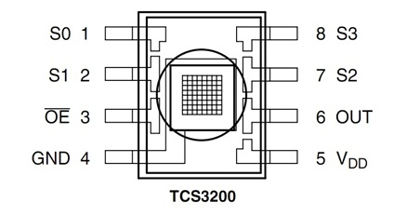

**Gambar 6.2.3 pin sensor warna**

Semua photodioda dari warna yang sama telah terhubung secara paralel. Pin S2 dan S3 digunakan untuk memilih grup dari photodioda (merah, hijau, biru, je rnih) yang telah aktif.Pada prinsipnya pembacaan warna pada TCS3200 dilakukan secara bertahap yaitu membaca frekuensi warna dasar secara simultan dengan cara memfilter pada tiap tiap warna dasar. Untuk itu diperlukan sebuah pengaturan atau pemprograman untuk memfilter tiap warna tersebut.Pertimbangan Power supply Baris-Power supply harus dipisahkan oleh 0,01-μF 0,1 μF kapasitordengan arahan pendek dipasang dekat dengan paket perangkat**.**

Antarmuka masukan Sambungan listrik rendah impedansi antara perangkat OE pin dan perangkat GND pin diperlukan untuk meningkatkan kekebalan kebisingan. Semua pin input harus didorong oleh sinyal logika atau terhubung ke Vdd atau GND, mereka tidak boleh dibiarkan tidak tersambung (floating). Antarmuka keluaran Output dari perangkat ini dirancang untuk mendorong TTL standar atau CMOS logika masukan jarak pendek. Jika garis besar dari 12 inci yang digunakan pada output, buffer atau driver line dianjurkan. Keadaan yang tinggi terhadap Output Enable (OE) menempatkan output dalam keadaan impedansi tinggi untuk beberapa unit berbagi jalur masukan mikrokontroler.Penurunan daya sensor menggunakan S0/S1 (L / L) akan menyebabkan output yang akan diadakan dalam keadaan impedansi tinggi. Hal ini mirip dengan perilaku pin output enable, namun penurunan daya sensor menghemat daya secara signifikan lebih dari menonaktifkan sensor dengan output mengaktifkan pin Pemilihan Jenis Photodiode (warna) Jenis dioda (biru, hijau, merah, atau bening) yang digunakan oleh perangkat dikendalikan oleh dua input logika, S2 dan S3 Mengukur frekuensi Pemilihan teknik antarmuka dan pengukuran tergantung pada resolusi dan data rate akuisisi yang diinginkan. Untuk tingkat maksimum, teknikperiode pengukuran akuisisi data yang digunakan. Output data dapat dikumpulkan pada tingkat dua kali frekuensi output atau satu titik data setiap mikrodetik untuk output skala penuh. Periode pengukuran memerlukan penggunaan acuan waktu cepat dengan resolusi yang tersedia langsung berhubungan dengan referensi clock rate. Penskalaan Keluaran dapat digunakan untuk meningkatkan resolusi untuk clock rate tertentu atau untuk memaksimalkan resolusi sebagai perubahan masukan cahaya. Periode pengukuran yang digunakan untuk mengukur cepat berbagai tingkat cahaya atau untuk membuat pengukuran yang sangat cepat dari sumber cahaya konstan. Resolusi maksimum dan akurasi dapat diperoleh dengan menggunakan pengukuran frekuensi, pulsa-akumulasi, atau teknik integrasi. Pengukuran frekuensi memberikan manfaat tambahan rata-rata keluar acak-atau variasi frekuensi tinggi (jitter) akibat kebisingan di sinyal cahaya. Resolusi dibatasi terutama oleh register counter yang tersedia dan waktu pengukuran yang diijinkan. Pengukuran frekuensi cocok untuk perlahan-lahan bervariasi atau level cahaya konstan dan untuk membaca tingkat cahaya rata-rata selama periode waktu yang singkat. Integrasi (yang akumulasi pulsa selama periode yang sangat lama) dapat digunakan untuk mengukur paparan, jumlah yang hadir cahaya di daerah selama periode waktu tertentu.

**Tabel fungsi pin sensor TCS3200**

|  |  |  |
| --- | --- | --- |
| **Nama** | **No Kaki I/C** | **Fungsi Pin** |
| GND | 4 | Sebagai ground pada power supply |
| OE | 3 | Output enable, sebagai input untuk frekuensi output skalah rendah |
| OUT | 6 | Sebagai output frekuensi |
| S0,S1 | 1,2 | Sebagai saklar pemilih pada frekuensi output skala tinggi |
| S2,S3 | 7,8 | Sebagai saklar pemilih 4 kelompok dioada |
| VCC | 9 | Supply voltage |

Pada prinsipnya pembacaan warna pada TCS3200 dilakukan secara bertahap yaitu membaca frekuensi warna dasar secara simultan dengan cara memfilter pada tiap-tiap warna dasar. Maka diperlukan sebuah pengaturan atau pemprogrmana untuk memfilter tiap warna tersebut. Berikut adalah tabel pengaturan pemfilteran warna yang teradapat pada TCS3200.

Tabel model pilihan photo dioda pembaca warna

|  |  |  |
| --- | --- | --- |
| **S2** | **S3** | **Photo dioada** |
| 0 | 0 | Merah |
| 0 | 1 | Biru |
| 1 | 0 | Clear (no filter) |
| 1 | 1 | Hijau |

* 1. **Karateristik sensor Warna TCS3200**

IC TCS3200 dapat dioperasikan dengan supply tegangan pada Vdd

berkisar antara 2,7 Volt – 5,5 volt, dalam pengoperasiannya sensor tersebut dapat

dilakukan dengan dua cara :

1. Dengan mode supply tegangan maksimum, yaitu dengan menyuplai tegangan berkisar antara 2,7volt – 5,5 volt pada sensor warna TCS3200.
2. Mode supply tegangan minimum , yaitu dengan menyuplai tegangan 0 sampai 0,8.

Sensor warna TCS3200 terdiri dari 4 kelompok photodioda, masing – masing kelompok memiliki sensitivitas yang berbeda satu dengan yang lainnya pada respon photodioda terhadap panjang gelombang cahaya yang dibaca, photodioda yang mendeteksi warna merah dan clear memiliki nilai sensitivitas yang tinggi ketika mendeteksi intensitas cahaya dengan panjang gelombang 715nm, sedangkan pada panjang gelombang 11

* 1. **Prinsip kerja sensor warna TCS3200**

Cara kerja dari sensor ini membaca nilai intensitas cahaya yang dipancarkan oleh Led super bright terhadap objek, pembaca nilai intensitas cahaya tersebut dilakukan melalui matrix 8x8 photodioada, dimana 64 photo dioada tersebut dibagi menjadi 4 kelompok pembaca warana, setiap warna yang disinari led akan memantulkan sinar led menuju photodioda, pantulan sinar tersebut memiliki panjang gelombang yang berbeda -beda tergantung pada warna objek yang terdeteksi, hal ini yang membuat sensor warna TCS3200 dapat membaca beberapa macam warna .

* 1. **Model warna RGB**

Model warna RGB adalah model warna berdasarkan konsep penambahaan kuat cahaya primer yaitu Red, Green, dan Blue. Dalam suatu ruang yang sama sekali tidak ada cahaya, maka ruangan tersebut adalah gelap total. Tidak ada sinyal gelombang cahaya yang diserap oleh mata atau RGB (0,0,0). Apabila kita menambahkan cahaya merah pada ruangan tersebut, maka ruangan akan berubah menjadi warna merah misalnya RGB (255,0,0), semua benda dalam ruangan tersebut hanya dapat terlihat warna merah. Demikan apabila kita mengganti cahaya dengan hijau dan biru.

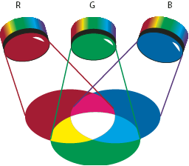

**Gambar 6.5.1 Model Warna RGB**

Apabila kita ingin melanjutkan percobaan memeberikan 2 macam cahaya primer dalam ruangan tersebut seperti merah dan hijau atau merah dan biru atau hijau dan biru, maka ruangan akan berubah warna masing-masiang menjadi kuning, atau magneta atau cyan. Dari sekian warna yang dibentuk oleh kombinasi dua macam cahaya tersebut disebut dengan warna skunder.

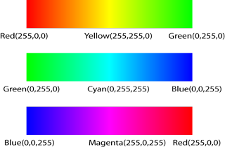

**Gambar 6.5.2 Percobaan dengan 2 macam cahaya primer**

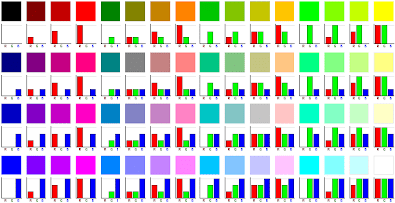

**Gambar 6.5.3 Kombinasi RGB**

* 1. **Algoritma K-Means**

Algoritma K-Means merupakan algoritma pengelompokan iteratif yang melakukan partisi set data ke dalam sejumlah K cluster yang sudah ditetapkan di awal. Algoritam K-Means sederhana untuk diimplementasikan dan dijalankan, relatif cepat, mudah beradaptasi, umum penggunaannya dalam praktek . K-Means dapat diterapkan pada data yang direpresentasikan dalam r-dimensi ruang tempat. K- means mengelompokan set data r-dimensi, X= {xi|i=1,...,N}. Algoritma K-Means mengelompokan semua titik data dalam X sehingga setiap titik xi hanya jatuh dalam satu K partisi. Tujuan pengelompokan ini adalah untuk meminimalkan fungsi objek yang diset dalam proses pengelompokan, yang pada umumnya berusaha meminimalkan variasi di dalam suatu kelompok dan memaksimalkan variasi antarkelompok. Parameter yang hrsus dimasukkan ketika menggunakan algoritma K-Means adalah nilai K. Nilai K yang digunkan pada umumnya didasarkan pada informasi yang diketahui sebelumnya mengenai sebenarnya berapa banyak cluster yang muncul dalam X, berapa banyak yang digunakan untuk penerapnnya, atau jenis cluster dicari dengan melakukan percobaan dengan beberapa nilai K. Set representatif cluster dinyatakan C={cj|j=1,…,K}. sejumlah K representatif cluster tersebut sebagai cluster centroid (titik pusat cluster). Untuk set data dalam X dikelompokan berdasarkan konsep kedekatan atau kemiripan, namun kuantitas yang digunkan untuk mengukurnya adalah ketidakmiripan (Nur et al., 2017). Metrik yang umum digunakan untuk ketidakmiripan tersebut adalah Euclidean. Secara umum algoritma K-Means memilikilangkah-langkah dalam pengelompokan, diantaranya:

1. Inisilisasi: menentukan nilai K centroid yang diinginkan dan metrik ketidakmiripan (jarak) yang diinginkan.
2. Memilih K data dari set X sebagai centroid. Untuk menentukan centroid dapat menggunakan persamaan (1).

(1)

1. Mengalokasikan semua data ke centroid terdekat dengan metrik jarak yang telah ditetapkan.
2. Menghitung kembali centroid C berdasarkan data yang mengikuti cluster masing – masing.
3. Mengulangi langkah 3 dan 4 hingga kondisi konvergen tercapai.

Berikut ini adalah rumus untuk menentukan jumlah cluster:

(2)

Keterangan:

K = klaster

N = jumlah data

Menghitung jarak pada ruang jarak Euclidean

menggunakan formula :

(3)

Keterangan:

D = euclidean distance

x = banyaknya objek

Ʃp = jumlah data

* 1. **Pengertian Arduino**

*Arduino* merupakan sebuah perangkat elektronik yang bersifat open source dan sering digunakan untuk merancang dan membuat perangkat elektronik serta software yang mudah untuk digunakan. Arduino ini dirancang sedemikian rupa untuk mempermudah penggunaan perangkat elektronik di berbagai bidang. *Arduino* juga merupakan sebuah perangkat yang dimana inovasi teknologi yang menggabungkan kerja perangkat keras dengan perangkat lunak yang dapat dimanfaatkan untuk membantu pekerjaan manusia(Aruan et al., 2016). Arduino uno R3 16U2 DIP 328 emiliki 14 *input/ output* digital (6 untuk *output* PWM, 6 analog *input, resonator cristal cramik* 16 MHz, koneksi USB, songket adaptor , pin header ICSP yang menghubungkan kabel power USB atau kabel *power* supply adaptor AC ke DC atau juga batrai. Sumber: (Print et al., 2019)

**Gambar 6.7.1 Arduino R3 16U2 DIP 328**

**Sumber: (Ratnawati & Vivianti, 2018)**

* 1. **Kelebihan Arduino**

Tidak memerlukan perangkat chip programer karena didalamnya sudah ada bootloadder yang menagani upload program dari kompuer. Memiliki sarana komunikasi USB, sehingga pengguna laptop yang tidak memiliki port serial/RS323 bisa menggunakanya. Memiliki modul siap pakai (Shield) yang bisa ditancapkan pada board arduino. Seperti contoh shiled GPS, dan Ethernet.

*Arduino* memiliki kelebihan yaitu dapat langsung dihubungkan ke komputer menggunakan kabel USB, dan software IDE didukung bahasa pemograman yang lengkap. Berikut terdapat fungsi pin dan terminal arduino uno. (Ratnawati & Vivianti, 2018)

* Konfigurasi pin arduino

**Keterangan gambar**

1. USB Connector Untuk menguhubungkan Arduino dengan komputer, melakukan komunikasi serial seperti mengirimkan dan menerima data sensor melalui serial terminal pada Arduino IDE.
2. Power Jack merupakan Tegangan input untuk menghidupkan Arduino
3. IC ATMEGA328p merupakan IC Microcontroler keluaran ATMEL dengan boothloader Arduino UNO.
4. I/O Digital merupakan Header yang dipergunakan untuk input dan output digital, pada pin 3,5,6,9,10,11 memiliki tanda (~) menunjukan bahwa pin tersebut selain memiliki fasilitas I/O Digital juga memiliki PWM ( Pulse Width Modulation) dengan rentang nilai output sebesar 8 bit atau setara dengan nilai antara 0-255.
5. Input Analog yang digunakan untuk input data sensor, potensiometer dan perangkat analog input lainya.
6. Power yang digunakan untuk mengambil power 5V, 3.3V, GND.
   1. **LCD (Liquid Crystal Display)**

Liquid Crystal Display (LCD) adalah komponen yang dapat menampilkan tulisan.Salah satu jenisnya memiliki dua baris dengan setiap baris terdiri atas enam belas karakter.LCD seperti itu biasa disebut LCD 16x2.Teknologi LCD memberikan keuntungan dibandingkan dengan teknologi CRT, kaena pada dasarnya, CRT adalah tabung triode yang digunakan sebelum transistor ditemukan. Beberapa keuntungan LCD dibandingkan dengan CRT adalah konsumsi daya yang relative kecil, lebih ringan, tampilan yang lebih bagus, dan ketika berlama-lama di depan monitor, monitor CRT lebih cepat memberikan kejenuhan pada mata dibandingkan dengan LCDmerupakan salah satu perangkat penampil yang sekarang ini mulai banyak digunakan.Penampil LCD mulai dirasakan menggantikan fungsi dari penampil CRT (Cathode Ray Tube), yang sudah berpuluh-puluh tahun digunakan manusia sebagai penampil gambar/text baik monokrom (hitam dan putih), maupun yang berwarna

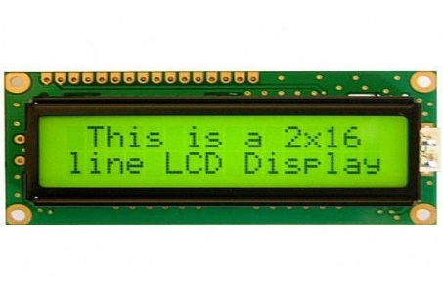

**Gambar 6.9.1 LCD (Liquid Crystal Display)**

LCD memanfaatkan silicon atau gallium dalam bentuk Kristal cair sebagai pemendar cahaya. Pada layar LCD, setiap matrik adalah susunan dua dimensi piksel yang dibagi dalam baris dan kolom.Dengan demikian, setiap pertemuan baris dan kolom adalah sebuah LED terdapat sebuah bidang latar (backplane), yang merupakan lempengan kaca bagian belakang dengan sisi dalam yang ditutupi oleh lapisan elektroda transparan.

Keunggulan LCD adalah hanya menarik arus yang kecil, sehingga alat atau sistem menjadi protabel karena dapat menggunakan catu daya yang kecil. Adapun keunggulan lainya dari LCD adalah tampilan yang diperlihatkan dapat dibaca dengan mudah dibawah terang sinar matahari.

LCD yang digunakan adalah jenis LCD yang mena menampilkan data dengan 2 baris tampilan pada display. Keuntungan dari LCD ini adalah

1. Dapat menampilkan karakter ASCII, sehingga dapat memudahkan untuk membuat program tampilan.
2. Mudah dihubungkan dengan port I/O karena hanya mengunakan 8 bit data dan 3 bit control.
3. Ukuran modul yang proporsional.
4. Daya yang digunakan relative sangat kecil

Operasi dasar pada LCD terdiri dari empat, yaitu instruksi mengakses proses internal, instruksi menulis data, instruksi membaca kondisi sibuk, dan instruksi membaca data. ROM pembangkit sebanyak 192 tipe karakter, tiap karakter dengan huruf 5x7 dot matrik.Kapasitas pembangkit RAM 8 tipekarakter (membaca program), maksimum pembacaan 80x8 bit tampilan data.Perintah utama LCD adalah Display Clear, Cursor Home, Display ON/OFF, Display Character Blink, Cursor Shift, dan Display Shift.

**Tabel 6.9.1 Operasi dasar LCD**

|  |  |  |
| --- | --- | --- |
| RS | RS | OPERASI |
| 0 | 0 | Input instruksi ke LCD |
| 0 | 1 | Membaca status flag (DB7) dan alamat counter (DB0 ke DB6) |
| 1 | 0 | Menulis data |
| 1 | 1 | Membaca data |

**Tabel 6.9.2 Konfigurasi LCD**

|  |  |  |
| --- | --- | --- |
| PIN | BILANGAN BINER | KETERANGAN |
| RS | 0 | Inisialisasi |
|  | 1 | Data |
| RW | 0 | Tulis LCD |
|  | 1 | Baca LCD |
| E | 0 | Pintu Data Terbuka |
|  | 1 | Pintu Data Tertutup |

LCD membutuhkan tegangan dan daya yang kecil sehingga sangat popular untuk aplikasi pada kalkulator, arloji digital, dan instrument elektronika lain seperti Global Positioning System (GPS), baragraph display dan multimeter digital. LCD umumnya dikemas dalam bentuk Dual In Line Package (DIP) dan mempunyai kemampuan untuk menampilkan beberapa kolom dan baris dalamsatu panel. Untuk membentuk pola, baik karakter maupun gambar pada kolom dan baris secara bersamaan digunakan metode Screening.

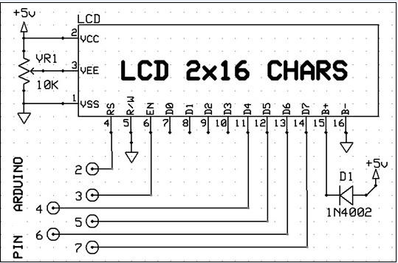

**Gambar 6.9.2 Rangkaian LCD**

Metode screening adalah mengaktifkan daerah perpotongan suatu kolom dan suatu baris secara bergantian dan Cepat sehingga seolah-olah aktif semua. Penggunaan metode ini dimaksudkan untuk menghemat jalur yang digunakan untuk mengaktifkan panel LCD. Saat ini telah dikembangkan berbagai jenis LCD, mulai jenis LCD biasa, Passive Matrix LCD (PMLCD), hingga Thin-Film Transistor Active Matrix (TFT-AMLCD). Kemampuan LCD juga telah ditingkatkan daru yang monokrom hingga yang mampu menampilkan ribuan warna.

**Tabel 6.9.2 Pin-Pin LCD**

|  |  |  |  |
| --- | --- | --- | --- |
| No. Pin | Nama Pin | I/O | Keterangan |
| 1 | VSS | *Power* | Catu Daya, ground (0v) |
| 2 | VDD | *Power* | Catu daya positif |
| 3 | V0 | *Power* | Pengaturan kontras menurut dataset, pin yang diperlukan dihubungkan dengan pin vss melalui resistor Variabel |
| 4 | RS | *Input* | Register Select   * RS = untuk mengirim data * RS = untuk mengirim instruksi |
| 5 | R/W | *Input* | Read/Write control bus R/W = HIGH : mode untuk membaca data di LCD |

LCD (Liquid Crystal Display) pada dasarnya terdiri dari dua bagian utama yaitu bagian Backlight (Lampu Latar Belakang) dan bagian Liquid Crystal (Kristal Cair). Seperti yang disebutkan sebelumnya, LCD tidak memancarkan pencahayaan apapun, LCD hanya merefleksikan dan mentransmisikan cahaya yang melewatinya. Oleh karena itu, LCD memerlukan Backlight atau Cahaya latar belakang untuk sumber cahayanya. Cahaya Backlight tersebut pada umumnya adalah berwarna putih. Sedangkan Kristal Cair (Liquid Crystal) sendiri adalah cairan organik yang berada diantara dua lembar kaca yang memiliki permukaan transparan yang konduktif.

Bagian – bagian LCD antaralain :

1. Lapisan tranpolarisasi 1 (polarizing Film 1)
2. Elektroda positif (positve eletrode )
3. Lapisan kristal cair (liquid crystal layer)
4. Elektroda negatif (negative electrode)
5. Lapisan tranpolarisasi 2 (polarizing film 2)

Backlight atau cermin (Backlight or Mirror pada aplikasi umumnya RW yang diberi logika rendah “0”. Bus data yang terdiri dari 4 bit atau 8 bit. Jika jalur data 4 bit maka yang digunakan adalah DB4 sampai dengan DB7.

Sebagaimana terlihat pada table deskripsi, interface LCD merupakan sebuah parallel bus, dalam hal ini sangat memudahkan dan sangat cepat dalam pembacaan dan penulisan data dari atau ke LCD. Kode ASCII yang ditampilkan sepanjang 8bit dikirim ke LCD secara 4bit atau 8bit pada satu waktuLCD yang digunakan pada Kalkulator dan Jam Tangan digital pada umumnya menggunakan Cermin untuk memantulkan cahaya alami agar dapat menghasilkan digit yang terlihat di layar. Sedangkan LCD yang lebih modern dan berkekuatan tinggi seperti TV, Laptop dan Ponsel Pintar menggunakan lampu Backlight (Lampu Latar Belakang) untuk menerangi piksel kristal cair. Lampu Backlight tersebut pada umumnya berbentuk persegi panjang atau strip lampu Flourescent atau Light Emitting Diode (LED).

Jika mode 4bit yang digunakan, maka 2 nibble data dikirim untuk membuat

sepenuhnya 8bit (pertama dikirim 4bit MSB lalu 4bit LSB dengan pulsa clock EN setiap nibblenya). Jalur control EN digunakan untuk memberitahu LCD bahwa mikrokontroler mengirimkan data ke LCD. Untuk mengirim data ke LCD program harus menset EN ke kondisi high “1” dan kemudian menset dua jalur control lainnya (RS dan R/W) atau juga mengirimkan data ke jalur data bus. Saat jalur lainnya sudah siap, EN harus diset ke “0” dan tunggu beberapa saat, dan set EN kembali ke high “1”. Ketika jalur RS berada dalam kondisi low “0”, data yang dikirimkan ke LCD dianggap sebagai sebuah perintah atau instruksi khusus (seperti bersihkan layar, posisi kursor dll). Ketika RS dalam kondisi high atau 1, data yang dikirimkan adalah data ASCII yang akan ditampilkan dilayar.

Misal, untuk menampilkan huruf A pada layar maka RS harus diset ke 1.Jalur control R/W harus berada dalam kondisi low (0) saat informasi pada data bus akan dituliskan ke LCD. Apabila R/W berada dalam kondisi high 1, maka program akan melakukan query data dari LCD. Instruksi pembacaan hanya satu, yaitu Get LCD status, lainnya merupakan instruksi penulisan, Jadi hamper setiap aplikasi yang menggunakan LCD, R/W selalu di set ke 0. Jalur data dapat terdiri 4 atau 8 jalur.Mengirimkan data secara parallel baik 4bit atau 8bit merupakan 2 mode operasi primer.

Untuk membuat sebuah aplikasi interface LCD, menentukan mode operasi merupakan hal yang paling penting. Mode 8bit sangat baik digunakan ketika kecepatan menjadi keutamaan dalam sebuah aplikasi dan setidaknya minimal tersedia 11 pin 1/0 (untuk kontrol, 8pin untuk data). Sedangkan mode 4bit minimal hanya membutuhkan 7bit (3pin untuk kontrol, 4pin untuk data). Bit RS yang digunakan untuk memilih apakah datan atau instruksi yang akan ditransfer antara mikrokontroler dan LCD. Jika bit ini diset (RS = 1), merupakan instruksi yang dikirmkan ke LCD atau status eksekusi dari instruksi trakhir yang dibaca.

* 1. **BUZZER**

Transducer (Transduser) adalah suatu alat yang dapat mengubah suatu bentuk energi ke bentuk energi lainnya. Bentuk-bentuk energi tersebut diantaranya seperti Energi Listrik, Energi Mekanikal, Energi Elektromagnetik, Energi Cahaya, Energi Kimia, Energi Akustik (bunyi) dan Energi Panas. Pada umumnya, semua alat yang dapat mengubah atau mengkonversi suatu energi ke energi lainnya dapat disebut sebagai Transduser (Transducer).Berdasarkan Fungsinya, Transduser terbagi menjadi 2 jenis yaitu Transduser Input dan Transder Output. Hampir semua perangkat Elektronika terdapat kedua jenis Transduser tersebut. Berikut ini adalah Blok Diagram sederhana dari Transduser Input ke Transduser Output.Buzzer adalah sebuah komponen elektronika yang berfungsi untuk mengubah getaran listrikmenjadi getaran suara. Pada dasarnya prinsip kerja buzzer hampir sama dengan loud speaker,jadi buzzer juga terdiri dari kumparan yang terpasang pada diafragma dan kemudian

kumparantersebut dialiri arus sehingga menjadi elektromagnet, kumparan tadi akan tertarik ke dalam ataukeluar, tergantung dari arah arus dan polaritas magnetnya, karena kumparan dipasang padadiafragma maka setiap gerakan kumparan akan menggerakkan diafragma secara bolak-baliksehingga membuat udara bergetar yang akan menghasilkan suara. Efek Piezoelectric (Piezoelectric Effect) pertama kali ditemukan oleh dua orang fisikawan Perancis yang bernama Pierre Curie dan Jacques Curie pada tahun 1880. Penemuan tersebut kemudian dikembangkan oleh sebuah perusahaan Jepang menjadi Electric Buzzer dan mulai populer digunakan sejak 1970-an. Buzzer yang merupakan sebuah perangkat audio ini sering digunakan pada rangkaian anti-maling, Alarm pada Jam Tangan, Bel Rumah, peringatan mundur pada Truk dan perangkat peringatan bahaya lainnya. Rangkaian buzzer sebagai tanda dan pengingat memiliki kemampuan istimewa yaitu bisa mendeteksi gerakan dalam kondisi gelap.Berdasarkan pengalaman begitu banyaknya kasus pencurian dimana si pencuri beraksi dalam keadaan tanpa cahaya.Untuk itulah sistem keamanan dibuat untuk mengurangi tindak kejahatan pencurian. Rangkaian alarm buzzer tidak hanya digunakan sebagai penanda pada sistem keamanan. Buzzer juga digunakan pada bel rumah, jam alarm, AC, dan perangkat elektronik lainnya yang menggunakan sistem pengingat.Rangkaian buzzer sederhana terdiri dari transistor sebagai driver yang berfungsi sebagai saklar dan penguat arus. Cara kerja rangkaian alarm buzzer yaitu ketika sinyal keluar dari mikrokontroler berlogika high, maka mikrokontroler akan mengirimkan sinyal ke buzzer sehingga memicu buzzer untuk bekerja. Ketika buzzer telah bekerja maka akan menciptakan suara yang telah diatur sesuai dengan instruksi coding pada mikrokontroler.

Jenis Buzzer yang sering ditemukan dan digunakan adalah Buzzer yang berjenis Piezoelectric, hal ini dikarenakan Buzzer Piezoelectric memiliki berbagai kelebihan seperti lebih murah, relatif lebih ringan dan lebih mudah dalam menggabungkannya ke Rangkaian Elektronika lainnya. Seperti namanya, Piezoelectric Buzzer adalah jenis Buzzer yang menggunakan efek Piezoelectric untuk menghasilkan suara atau bunyinya. Tegangan listrik yang diberikan ke bahan Piezoelectric akan menyebabkan gerakan mekanis, gerakan tersebut kemudian diubah menjadi suara atau bunyi yang dapat didengar oleh telinga manusia dengan menggunakan diafragma dan resonator.Buzzer yang termasuk dalam keluarga Transduser ini juga sering disebut dengan Beeper.Buzzer biasa digunakansebagai indikator bahwa proses telah selesai atau terjadi suatu kesalahan pada sebuah alat(alarm).

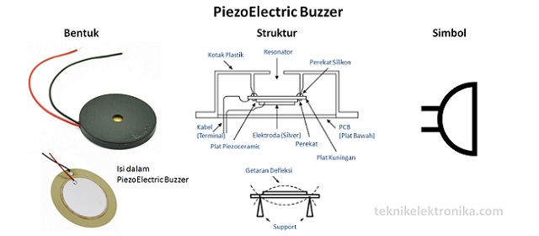

**Gambar 6.10 Bentuk,Struktur dan Simbol Buzzer**

Jika dibandingkan dengan Speaker, Buzzer relatif lebih mudah untuk digerakan. Sebagai contoh, Buzzer dapat digerakan hanya dengan menggunakan output langsung dari sebuah IC TTL, hal ini sangat berbeda dengan Speaker yang harus menggunakan penguat khusus untuk menggerakan Speaker agar mendapatkan intensitas suara yang dapat didengar oleh manusia. Buzzer dapat bekerja dengan baik dalam menghasilkan frekuensi di kisaran 1 – 5 kHz hingga 100 kHz untuk aplikasi Ultrasound. Tegangan Operasional Buzzer yang umum biasanya berkisar diantara 3Volt hingga 12 Volt. Cara kerja buzzer ini adalah ketika tegangan listrik dialirkan ke komponen piezoelectric, maka akan terjadi gerakan mekanis yang kemudian diubah menjadi bunyi sehingga bisa didengar oleh manusia menggunakan resonator dan diafragma.Karena ukurannya yang relatif ringan, rangkaian buzzer piezo mudah digerakkan bila dibandingkan dengan speaker. Hanya dengan menggunakan output dari IC TTL, piezo buzzer sudah bisa digerakkan.Frekuensi yang mampu dihasilkan oleh piezo buzzer ialah antara 1 – 5 kHz hingga 100kHz pada aplikasi ultrasound. Tegangan yang diperlukan untuk mengoperasikan buzzer ialah 3 – 12 Volt.Rangkaian buzzer bunyi piezoelectric bisa langsung dihubungkan ke Arduino pada impedansi kurang dari 10 ohm. Apabila lebih besar dari itu, buzzer memerlukan driver untuk mengangkat arus hingga bisa masuk ke buzzer. Untuk membuat driver sendiri, kita membutuhkan rangkaian transistor. Komponen yang diperlukan untuk membuat driver ialah transistor.

Secara umum, pada skema buzzer ada komponen utama timer 1. Kemudian yang berfungsi sebagai penerima cahaya yang masuk. Apabila cahaya yang diterima terlalu terang, maka tingkat resistensi LDR akan rendah sehingga arus listrik tidak teralirkan mencapai buzzer. Sedangkan pada tingkat cahaya yang rendah, tingkat resistensi akan tinggi sehingga mampu mengalirkan arus listrik mencapai buzzer. Bersama dengan resistensi yang tinggi, IC akan mendorong buzzer hingga bunyi yang dihasilkan buzzer bisa terdengar serta mendeteksi adanya bahaya. Rangkain buzzer ini juga bisa diaktifkan menggunakan rangsangan cahaya apabila relay dan transistor yang terdapat dalam komponen terhubung denga output IC 1.

1. **Metodologi Penelitian**

Pada metodologi penelitian ini akan dijelaskan langkah-langkah penelitian yang akan dilakukan oleh peneliti. Langkah – langkah yang dilakukan adalah sebagai berikut

1. Data penelitian
2. Metode penelitian
3. Gambaran sistem
4. Skenario pengujian

**7.1 Data penelitian**

Jenis data yang digunakan dalam penelitian ini adalah data kuantitatif. Data kuantitatif merupakan jenis data yang dapat dihitung. Data yang dapat berbentuk data primer yang memiliki definisi data yang pertama kali dikumpulkan oleh peneliti melalui upaya pengambilan data dilapangan langsung. Proses pengumpulan data dapat dilakukan dengan dua tahapan dimana, tahapan pertama data dapat diperoleh dengan menginstruksikan Arduino untuk mengambil suatu sampel data disetiap sensor node yang telah dsebarkan menggunakan sensor TCS3200. Data tersebut akan dikirimkan ke dalam sistem dengan menggunakan jaringan lokal yang ada, pada data tersebut memiliki format XML, dimana XML adalah bahasa markup untuk keperluan umum yang disarankan oleh W3C untuk membuat dokumen markup keperluan pertukaran data antara sistem yang beraneka ragam. Selanjutnya tahapan kedua adalah data yang diperloeh dari masukan yang akan digunakan sebagai batsan dan rumusan masalah dalam sistem sensor warna TCS3200. Data masukan pengguna bebentuk integer yang nantinya akan diproses oleh sistem sebagai batasan untuk menginstruksikan Arduino dalam menjalankan tugasnya, data tersebut akan ditampung ke dalam database yang nantinya akan menjadikan gerbang komunikasi dalam penerapan sensor TCS3200.

* 1. **Metode Penelitian**

Agar penelitian ini dapat dilakukan secara terarah maka langkah- langkah prosedur penelitian yang dilakukan sebagai berikut :

* + 1. **Indentifikasi masalah**

Langkah pertama dalam penelitian adalah mengidentifikasi masalah untuk memantau tingkat kerusakan dan kematangan buah, pada masalah ini warna merupakan faktor penting dalam mengukur tingkat kerusakan dan kematangan buah. Misalkan pada buah mangga warna hijau menunjukan buah masih mentah, warna hijau kekuningan buah masih setengah matang, warna kuning buah sudah matang,warna coklat buah suda busuk (rusak).

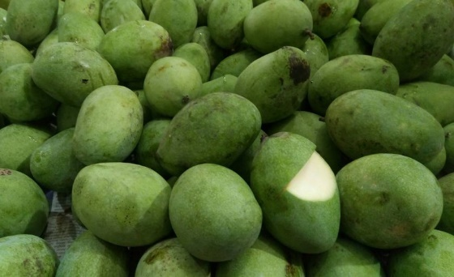Gambar buah masih mentah gambar buah masih setengah matang

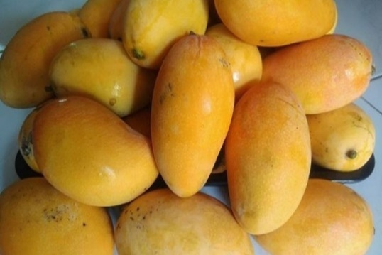 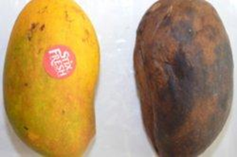

Gambar buah sudah matang gambar buah sudah rusak

1. Analisis kebutuhan

Menganalisis kebutuhan untuk mengumpulkan sumber data yang digunakan dalam penelitian, serta melakukan perancagan untuk tahap mengidentifikasi warna. Penulis akan membagi analisis kebutuhan menjadi dua bagian hardware dan software yang mana akan menjadi beberapa bagian

* Spesifiksasi Hardware
* Komputer server
* Arduino
* Sensor TCS3200
* LCD (Liqud Crystal Display)
* Buzzer
* Spesifikasi Software
* My sql
* Visual code
* Browser Chrome

1. Desain sistem

Pada kegiatan ini yang akan dilakukan adalah menyiapkan hasil analisis pada rancagan sistem. Perancagan arduino beserta sensor TCS3200 dan rancagan basis data, dan diagram arus data. Tahapan ini bertujuan untuk memberikan gambaran yang harus dilakukan dan bagaimana sistem dapat mengolah data yang telah diberikan oleh sejumlah node sensor yang tersebar disetiap titik, lalu arduino memberikan sinyal data denga format XML, kemudian data tersebut akan ditampung ke dalam database dan sistem akan memposes data tersebut menggunakan algoritma K-means clustering kemudian sistem akan menginsturksikan database untuk memberikan sinyal kepada arduino untuk menampilkan notifikasi keadaan buah.

1. Implementasi

Dalam penelitian ini, citra TBS pada buah berdasarkan metode clustering yang digunakan oleh jaffar. K-means clustering diimplementasikan untuk segmentasi citra dalam ruang warna L*a*b. pada awalnya citra RGB diubah menjadi citra dua dimensi dengan bidang warna a* dan b*. kemudian ditemukan jumlah cluster yang paling representif untuk setiap kategori TBS pada buah, sehingga setiap cluster mewakili buah atau paku dengan mencoba 2 hingga 5 cluster. Tiga kelompok ditemukan cukup unutk membedakan antara paku dan buah. Oleh karena itu,nilai rata-rata tiga warna diperoleh dari setiap gambar berdasarkan kategori kematangan TBS buah yang berbeda. Dari semua gambar,lima nilai rata-rata warna yang membedakan diidentifikasi. Nilai – nilai ini digunakan sebagai penanda warna unutk mengklasifikasi setiap piksel dalam sutau citra dengam menghitung jarak Euclidean antara setiap piksel dan setiap penanda warna.

1. Pengujian

Pengujian akan dilakukan secara langsung dilapangan dengan data yang dihasilkan dari sensor TCS3200, yang nantinya akan diproses oleh sistem tersendiri, dalam tahapan pengujian ini penulis akan melakukan pengujian dengan jangka waktu satu minggu dan node sensor akan akan mengirimkan data selama 20 menit dalam node sensor yang digunakan.

Gambaran sistem

Sistem monitoring untuk menetukan kerusakan dan kematangan buah memerlukan beberapa tahapan diantaranya masukan pengguna, preporcessing,ekstrasi ciri,algoritma k-mens clustering,dan keluaran hasil.

1. Masukan sistem

Sistem monitoring untuk menetukan kerusakan dan kematanga buah menggunakan dua masukan data, data yang pertama tersebut berbentuk format XML yang dihasilkan dari sensor TCS3200 yang dikirmkan melalui Arduinu uno dan akan ditampung kedalam database dan data yang kedua berbentuk integer yang di masukan oleh system.

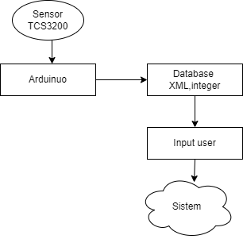

* Preprocessing

Preprocessing data merupakan langkah penting dalam proses data dimana Frasa “sampah masuk,sampah keluar” terutama berlaku untuk proyek penambanga data dan pembelajaran mesin. Hal ini penulis membagi oleh sensor yang akan dibandingkan denga data masukan pengguna. Data yang dimaksudkan adalah data parameter terjadinya proses di dalam arduino.

Dari model warna RGB dan HSV, dapat dipelajarai bahwa citra RGB dapat diturunkan kemodel HSV. Ciri yang akan dipakai adalah rata-rata dan standar devisi Hue dan Saturasi. Alasan pemilihan ciri ini adalah :

1. Pada model RGB, harus memperhatikan seluruh komponen warna yakni R,G, dan B
2. Pada model HSV, hanya memperhatikan komponen warna hue dan saturasi dimana hue menunjukan warna obyek sedangkan saturasi menunjukan kemurnian warna obyek.

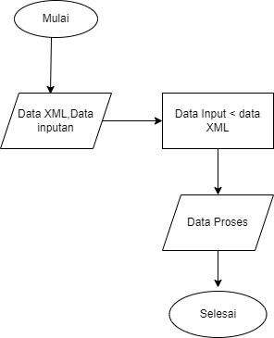

**Gambar preprocesing data**

* Ekstrasi Ciri

Setelah citra ditransformasikan ko model HSV, hitung rata-rata dan standar deviasi dari hue dan saturasi. Dari sampel yang diambil, ciri citra jenis mangga,rambutan,apel,sawo,nanas

1. Algoritma k-means clustering

Algoritma k-means (KM) dianggap sebagai algoritma yang paling banyak dipakai pada aplikasi pengelompokan data. KM menggunakan prinsip titik jarak terdekat. Diberikan suatu data pada himpunan,,Algoritma K-Means Clustering merupakan algoritma yang mengelompokkan data ke dalam sejumlah cluster yang telah ditentukan sebelumnya. Algoritma ini paling banyak digunakan dalam datamining. Tujuan dari K-means adalah untuk mengurangi penjumlahan kuadrat jarak antara titik data dan pusat cluster masing-masing. Tahapan yang dilakukan pada algoritma dasar K-Means Clustering dimulai dengan penentuan jumlah cluster k, penentuan nilai pusat (centroid), untuk penentuan nilai awal centroid untuk awal iterasi dilakukan secara acak, perhitungan jarak antara titik centroid dengan titik setiap objek, pengelompokan objek, kembali ke tahap 2, perulangan dilakukan hingga nilai centroid yang dihasilkan tetap dan anggota clustertidak berpindah ke clusterlain.

**Gambar flowchar metode k-means clustering**

Persamaan (7) merupakan perhitungan Eucludian Distance dalam [12].

d(x, y) = √(𝑥1 − 𝑥2)

2 + (𝑦1 − 𝑦2)

2 + ⋯ . (𝑦𝑛 − 𝑦𝑛)

2

(7)

Keterangan: n = banyaknya atribut, x = vektor atribut real suatu data, y = vektor atribut hasil perhitungan (output) suatu data, d(x, y) = Euclidean Distance dari x dan y.

Pada penelitian ini Mode yang digunakan untuk klasterisasi obyek adalah k-means clustering. Perhitungan jarak menggunakan jarak Euclidian. Dalam penelitian ini terdapat 5 kelas obyek yakni kelas A mangga,kelas B rambutan,kelas C apel,kelas D sawo,kelas E nanas.

Berikut merupakan persamaan dari algoritma k-means clustering

**Gambar algortitma k-means konvisional**

Tahap pengujian

Pada bagian ini dibahas tentang pengujian berdasarkan perencanaa dari sistem yang akan dibuat. Program pengujian ini disimulasikan disuatu sistem yang sesuai. Pengujian in dilaksanakan unutk mengetahui kehandalan dari sistem apakah sudah sesuai dengan perenacanaan atau belum. Pengujian pertama dilakukan secara terpisah, kemudian dilakukan ke dalam sistem yang telah terintregasi.

Skenario pengujian

Pengujian sistem dengan Alat pendeteksi warna menggunakan sensor TCS3200 dan Arduino yang digunakan untuk membedakan berbagai jenis warna sesuai pengambilan data warna yang diuji Seperti pengambilan data pada pengujian warna dengan mengambil nilai yang dihasilkan dari warna Red, Green, Blue yang kemudian nilai yang diambil dari setiap ketiga warna gabungan tersebut di rata-ratakan dan selanjutnya nilai dari rata-rata tersebut menjadi nilai dari setiap warna yang diambil. Dan demikian setiap warna mempunyai nilai yang berbeda-beda pula tergantung tingkat kecerahan yang diambil TCS3200 dari LED tersebut. Dan untuk melihat nilai yang dihasilkan kita dapat melihatnya dngan mudah dilayar LCD dengan memasukkan dan dari software Arduino. Pengambilan simpulan dilakukan dengan melihat hasil dari pengujian

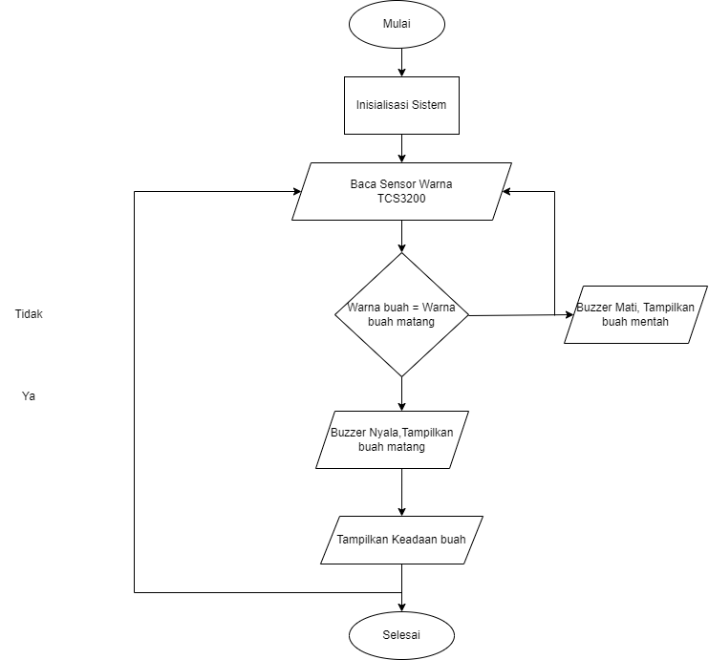

**Jadwal pelaksanaan**

|  |  |  |  |  |  |  |  |
| --- | --- | --- | --- | --- | --- | --- | --- |
| **No.** | **Rencana Kegiatan** | **Bulan Ke-** | | | | | |
| 1 | 2 | 3 | 4 | 5 | 6 |
| 1 | Studi Literatur |  |  |  |  |  |  |
| 2 | Pengumpulan Data Penelitian |  |  |  |  |  |  |
| 3 | Analisis dan Perancangan Implementasi |  |  |  |  |  |  |
| 4 | Implementasi Penelitian |  |  |  |  |  |  |
| 5 | Pengujian dan Evaluasi Penelitian |  |  |  |  |  |  |
| 6 | Penulisan Laporan Penelitian |  |  |  |  |  |  |

DAFTAR PUSTAKA